Элементы также можно архивировать вручную в любой момент. В этом случае вы можете определить, какие элементы нужно архивировать, где их хранить и насколько давними они должны быть, чтобы подлежать архивации.
- Выполните одну из указанных ниже процедур.
  - В Outlook 2013:щелкните Файл >сведения > средства очистки >Архив.
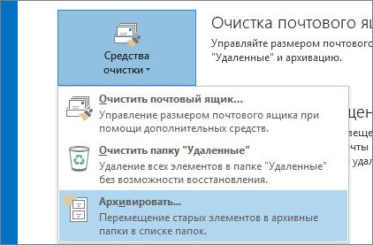
  - В Outlook 2016: выберите пункты Файл > Сведения > Инструменты > Удалять старые элементы.
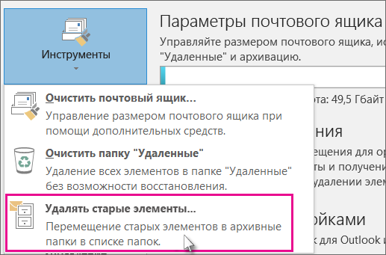
- Выберите параметр Архивировать эту папку и все вложенные папки и укажите папку, которую необходимо архивировать. Для того что бы архивировать весь почтовый ящик необходимо выделить корневую папку (например sergey@contoso.com)
- Введите дату в поле Архивировать элементы, созданные до.
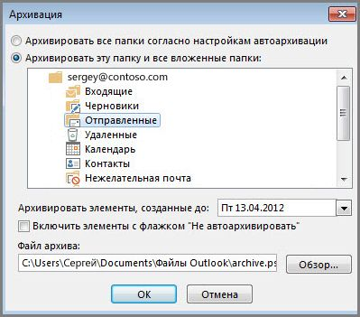
- Можно создать несколько PST-файлов, если нужно архивировать некоторые папки, используя другие параметры. Например, элементы в папке "Отправленные" может потребоваться хранить дольше, чем элементы в папке "Входящие".
- Чтобы архивировать отдельные элементы, которые исключены из автоматической архивации, установите флажок Включить элементы с флажком "Не автоархивировать". При этом исключение из автоархивации для таких элементов отменено не будет, а действие флажка Не автоархивировать будет отменено только для этого архива.
- Нажмите OК.

